FONDO EN ADMINSTRACIÓN
“FONDO PARA LA POBLACION AFROCOLOMBIANA DEL DEPARTAMENTO DE ARAUCA”

CONVOCATORIA 2021 – 2

La Gobernación de Arauca a través del Fondo en Administración “FONDO PARA LA POBLACION AFROCOLOMBIANA DEL DEPARTAMENTO DE ARAUCA”, permite facilitar el acceso y permanencia de la población afrocolombiana del Departamento de Arauca de estrato no superior a 3, en el sistema educativo, en programas técnico profesional, tecnológico y/o Universitario en instituciones de Educación Superior del país aprobadas por el Ministerio de Educación Nacional, mediante la adjudicación de créditos condonables (conforme las condiciones que se establezcan en el Reglamento Operativo del Fondo) bajo el requisito de obtener el título académico del programa que le fue financiado.

- ¿A quiénes está dirigido?

A la población afrocolombiana del Departamento de Arauca que se encuentren en un estrato no superior a 3 que estén cursando o se encuentren admitidos en programas técnico profesional, tecnológico y/o Universitario en instituciones de Educación Superior del país aprobadas por el Ministerio de Educación Nacional, en modalidad presencial.

- ¿Qué financia?

- Matricula: Cubrirá el 100% de los costos de la matricula ordinaria y derechos de grados en programas técnico profesional, tecnológico y/o Universitario en instituciones de Educación Superior del país, aprobadas por el Ministerio de Educación Nacional. El crédito condonable otorgado cubrirá hasta un valor máximo de 5 SMMLV por beneficiario por semestre, en el evento de presentarse un excedente, este deberá ser asumido por cada uno de los beneficiarios.

- Sostenimiento: Concierne en un apoyo de la permanencia a la población afrocolombiana del Departamento de Arauca que se encuentren inscritos en programas técnico profesional, tecnológico y/o Universitario en instituciones de Educación Superior del país, aprobadas por el Ministerio de Educación Nacional. Se cubrirán gastos de sostenimiento hasta un valor máximo de 2 SMMLV por beneficiario por semestre, condicionado a la permanencia estudiantil.

Parágrafo 1: El apoyo de sostenimiento aplica para aquellos beneficiarios que realicen sus estudios fuera del lugar de residencia.

¡ATENCIÓN!

Los aspirantes deben tener presente que:

- Se financiará un (1) programa académico de pregrado por beneficiario en los niveles técnico profesional, tecnológico y/o Universitario en instituciones de Educación Superior del país, aprobadas por el Ministerio de Educación Nacional a partir de cualquier semestre o año. La financiación del crédito por parte del Departamento de Arauca se garantizará por un periodo equivalente al número de semestres del programa académico solicitado por el beneficiario, según la duración establecida para el mismo y de conformidad a la disponibilidad presupuestal del Fondo.

- El crédito condonable no financiará:

- Cursos intersemestrales.
- Cursos de idiomas.
- Seminarios.
- Congresos.
- Salidas de campo.
- Herramientas o materiales de trabajo.
- Pasantías.
- Prácticas.
- Ningún otro pago que este fuera de los periodos académicos que compongan el programa académico.

- El beneficio otorgado por el fondo no es retroactivo, este iniciará exclusivamente a partir del momento en que el crédito es legalizado por el/la aspirante ante el ICETEX.

- El valor del fondo compone la línea de crédito condonable, por lo cual se entiende que el beneficiario en caso de no lograr la condonación retornará el valor total de los conceptos que componen el crédito, con las condiciones de recuperación de cartera establecidas en el Reglamento Operativo.

- El beneficiario o aspirante al Fondo no necesita de INTERMEDIARIOS para acceder a la información y servicios ante el ICETEX o la Gobernación de Arauca. Todo el proceso relacionado con la presente convocatoria debe realizarlo personalmente el aspirante.

- Los trámites para acceder a los servicios del ICETEX a través del Fondo no tienen ningún costo, SON GRATUITOS.

- Ante la actitud de terceros al solicitarle dinero para ser beneficiario del Fondo, por favor DENUNCIE ante las autoridades competentes.

- Requisitos para ser beneficiario

- Ser Araucano(a) o ser residente en el Departamento de Arauca los últimos cinco (5) años.
- Pertenecer al grupo de población afrocolombiana del Departamento de Arauca. (debidamente certificado por la entidad competente).
- Pertenecer a un estrato socioeconómico no superior al estrato 3.
- Estar admitido o matriculado en una institución de Educación Superior debidamente autorizada y en los programas académicos autorizados por el Ministerio de Educación
- Haber terminado satisfactoriamente el nivel o periodo académico inmediatamente anterior, para los estudiantes que ingresen al segundo semestre en adelante.

El no cumplimiento de alguno de los anteriores requisitos, excluirá al aspirante de participar en la respectiva convocatoria. La información diligenciada en el formulario de inscripción es responsabilidad única del aspirante, por lo cual, si al momento de legalizar el crédito condonable se encuentran inconsistencias, dará lugar a la no legalización y anulación de la aprobación del mismo sin perjuicio de las denuncias de tipo penal y disciplinario a las que haya lugar.

- Documentos requeridos para el otorgamiento del crédito

El aspirante debe radicar los siguientes documentos en una carpeta cuatro aletas en la oficia del Archivo Departamental de la Gobernación de Arauca.

De orden académico:

- Certificado de la institución educativa, donde se indique nombre del estudiante, nombre del programa académico, año y/o semestre a cursar, duración total del programa académico valor de la matrícula.
- Recibo de pago de matrícula si el aspirante ya pago el valor correspondiente al semestre a cursar.
- Resultado de las pruebas saber 11 del ICFES, para aspirantes que ingresen al primer semestre.
- Certificado de notas del periodo inmediatamente anterior, expedido por la Institución educativa, para estudiantes que ya han ingresado al programa de educación superior y entren al segundo semestre en adelante.

- Certificado Original de notas de noveno, decimo y once expedido por una Institución ó Centro Educativo del Departamento de Arauca para estudiantes que ingresen al primer semestre.

De orden General:

- Formulario ICETEX diligenciado vía Web. Para acceder al formulario deben ingresar al link https://solicitudes.icetex.gov.co/solicitudes/ingres.sm y diligenciar las casillas de la siguiente manera:

Proceso para realizar inscripción en Convocatoria 2021-2 Fondo “Población para la población Afrocolombiana del Departamento de Arauca”
- Ingresar a la siguiente ruta: https://solicitudes.icetex.gov.co/solicitudes/ingres.sm
- Hacer clic en REGISTRARSE
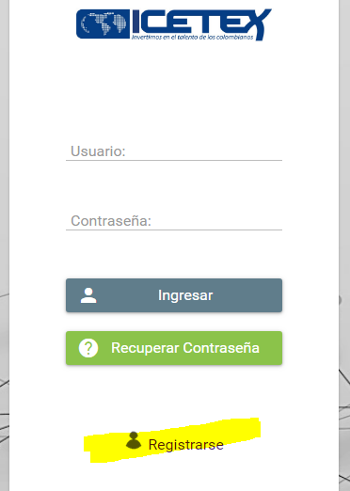

- Llenar los campos con un correo electrónico del estudiante que se encuentre activo y asignar una clave. Hacer clic en CREAR
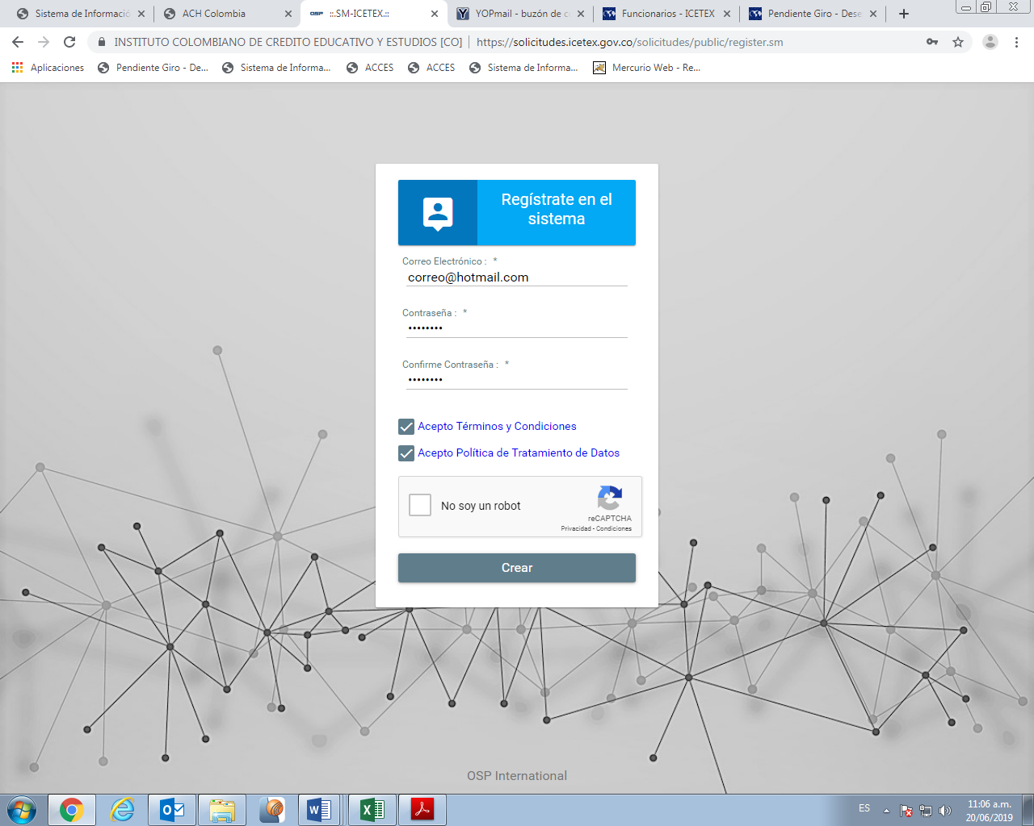
- Aparecerá el siguiente mensaje y deberá ingresar al correo registrado para activar la cuenta.
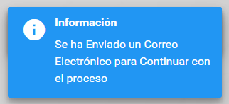
- Luego de recibir el correo de activación como el que se muestra, hacer clic en “CLIC AQUÍ PARA TERMINAR SU REGISTRO EN EL SISTEMA DE ICETEX”
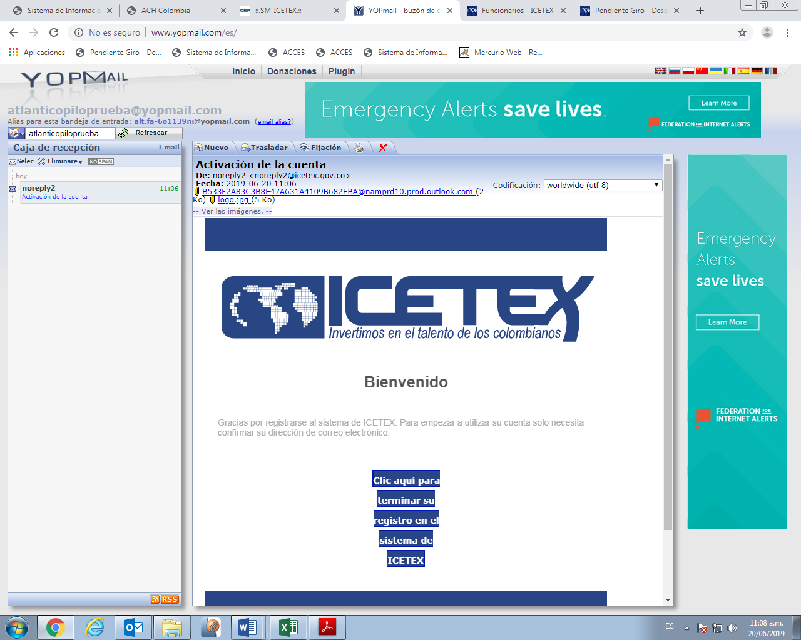
- Se habilita la siguiente pantalla y se debe escribir el correo y la clave asignada al registrarse. Hacer clic en INGRESAR.
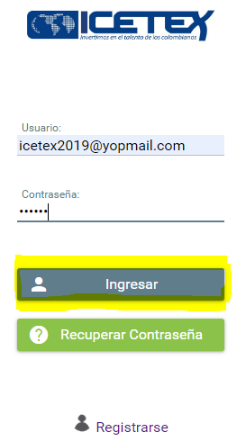
- Se debe buscar dentro del link que se habilita la Convocatoria “POBLACION AFROCOLOMBIANA ARAUCA ADJ 2021-2 e ingresar:
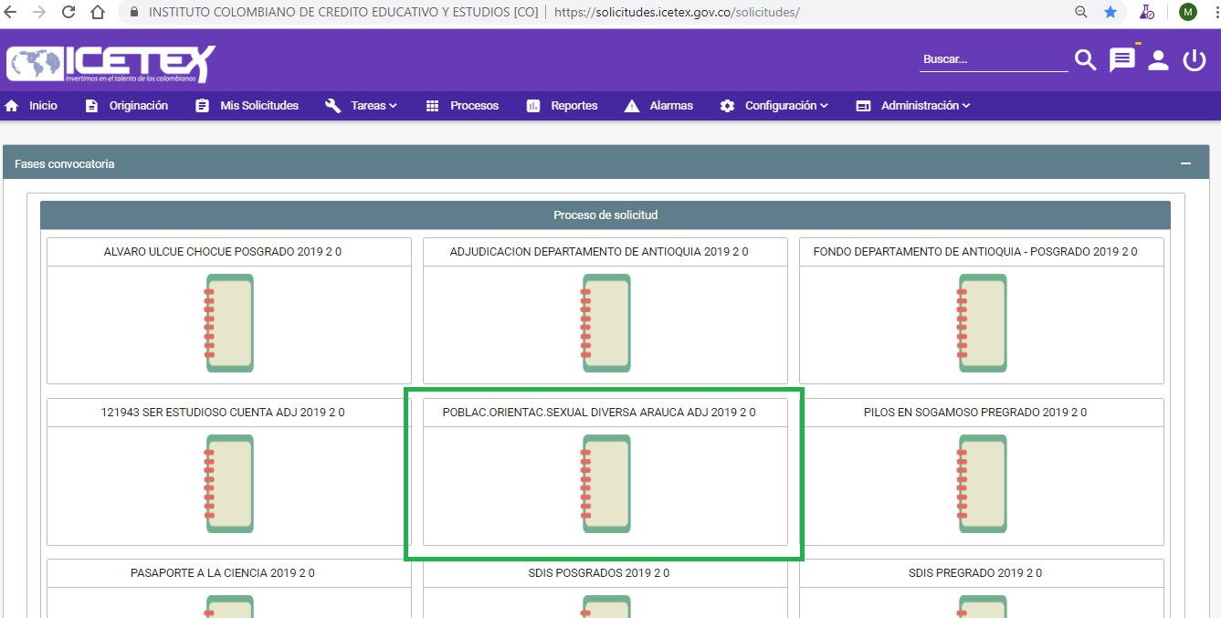
EJEMPLO

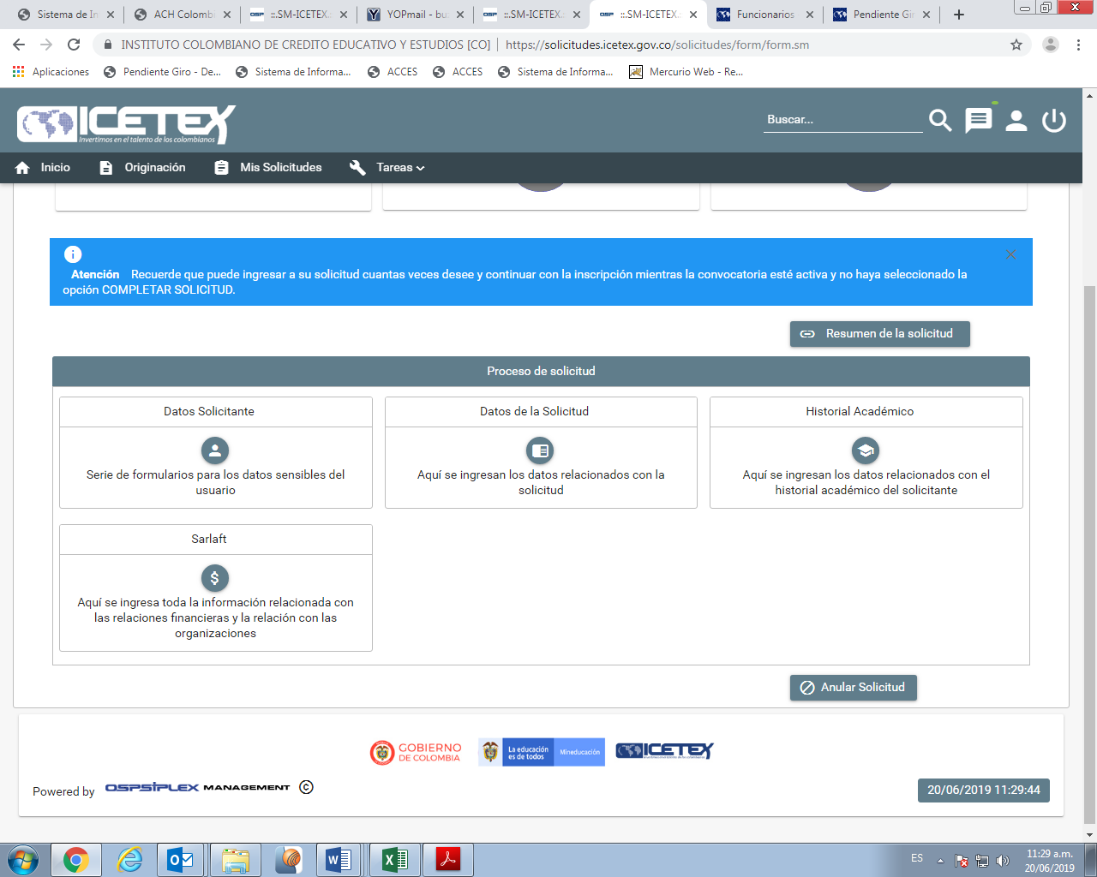
- Posteriormente se habilita el formulario de inscripción, en el cual se deben diligenciar cada una de las secciones en el orden en que aparecen. A medida que se vaya diligenciando se debe guardar y hacer clic en siguiete:
- Una vez finalicen y todos los grupos de preguntas estén diligenciados se habilitan 2 opciones: RESUMEN DE LA SOLICITUD Y COMPLETAR SOLICITUD

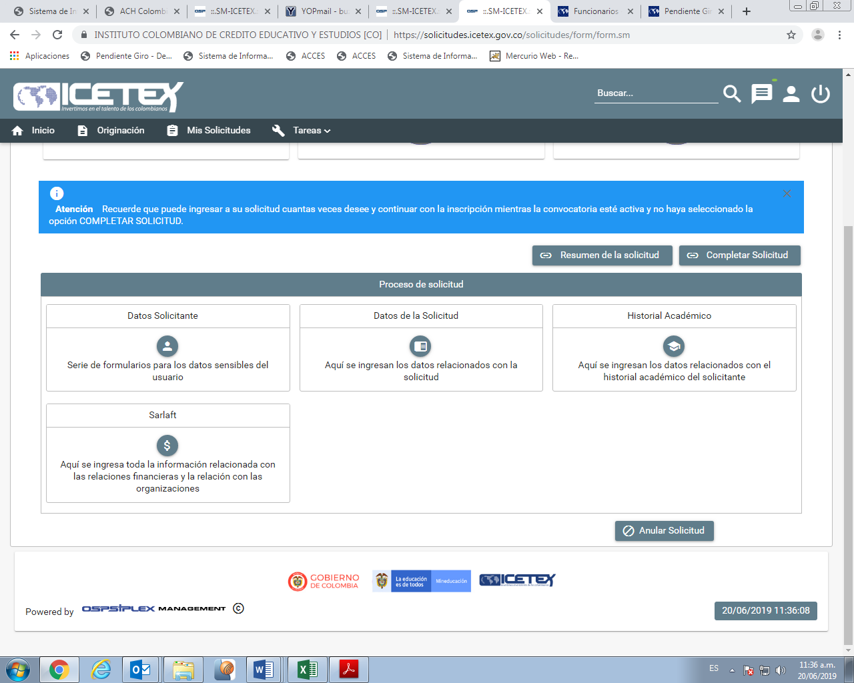

- Primero deben revisar la información haciendo clic en RESUMEN DE LA SOLICTUD. Se descargará un archivo en PDF en la parte inferior de la pantalla. Deben validar que toda la información diligenciada sea correcta. En caso de detectar novedades, ingresar nuevamente a la sección que deseen modificar, guardar y volver a revisar en RESUMEN DE LA SOLICITUD.

- Una vez confirmen que toda la información es correcta, hacer clic en COMPLETAR SOLICITUD y confirmar.

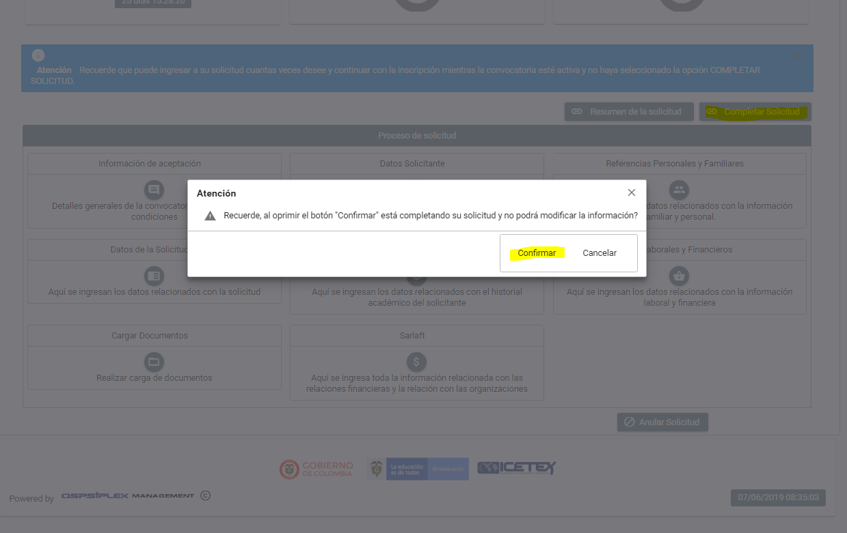

IMPORTANTE: UNA VEZ COMPLETADA LA SOLICITUD, NO SE PUEDEN REALIZAR MODIFICACIONES.

- Finalmente aparece que la solicitud fue registrada con éxito. Hacer clic en IMPRIMIR O DESCARGAR EL RESUMEN DEL FORMULARIO

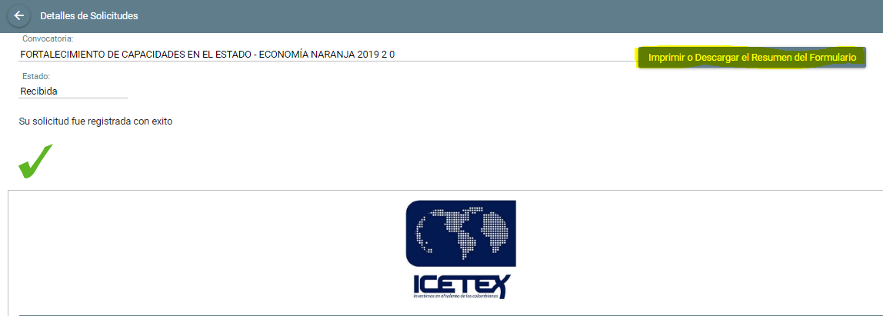

- En la parte inferior de la pantalla se descarga el formulario. Favor imprimir y firmar.

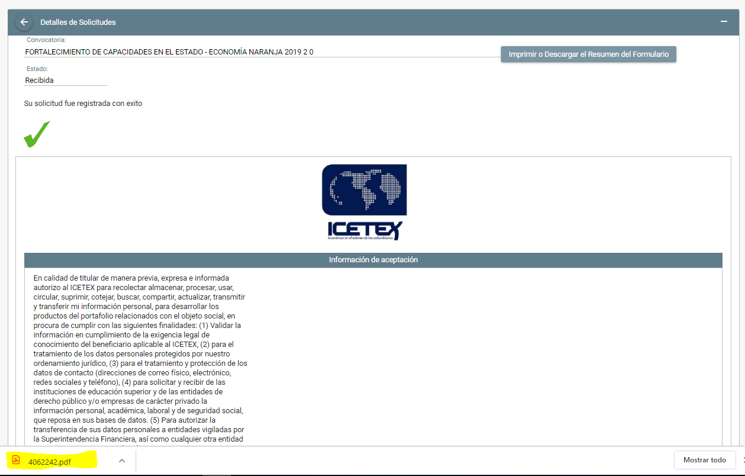
LISTO! SU FORMULARIO DE INSCRIPCIÓN YA QUEDÓ REGISTRADO EXITOSAMENTE
- Fotocopia del documento de identidad del aspirante, ampliada al 150% (legible).
- Copia del recibo del servicio público del lugar de residencia del núcleo familiar del aspirante.
- Certificado que acredite pertenecer a población afrocolombiana del Departamento de Arauca, por la autoridad competente.
- Certificado de la cuenta bancaria indicando nombre y número de documento del beneficiario.
- Carta dirigida a la Secretaría de Educación Departamental, donde se describa los documentos a entregar y a su vez solicitando el crédito para financiar la línea de matrícula o la línea de sostenimiento o ambas. La carta deberá llevar los datos de contacto del aspirante (número de teléfono, correo electrónico y dirección)

El ICETEX y Gobernación de Arauca no darán trámite a las legalizaciones que se presenten con documentación incompleta, inconsistente con la información registrada en el formulario de inscripción o de manera extemporánea.

El procedimiento de legalización culminará una vez el crédito obtenga la viabilidad jurídica de las garantías, mediante la firma de los siguientes documentos:

- Pagaré y carta de instrucciones: El estudiante deberá constituir un pagaré con espacios en blanco el cual está acompañado por una carta de instrucciones en la herramienta web dispuesta por el ICETEX . Los beneficiarios contarán con una plataforma electrónica para el cargue de los documentos soporte dentro de los plazos y fechas estipulados, de acuerdo con los lineamientos expedidos por el Archivo General de la Nación.

Parágrafo 1. Si el beneficiario es menor de edad, su representante legal deberá constituir el pagare y la carta de instrucciones desmaterializadas junto con el beneficiario. Así mismo, ninguno de los beneficiarios, padres o acudientes, estarán sometidos a estudio crediticio ante las centrales de riesgo, con el fin de facilitar la viabilidad del otorgamiento del apoyo financiero.

- LEGALIZACIÓN DEL CRÉDITO: Una vez adjudicados los créditos condonables por el Departamento de Arauca, los estudiantes deben legaIizar su crédito condonable a través de la herramienta web dispuesta por el ICETEX constituir el pagaré y la carta de instrucciones desmaterializadas. El procedimiento de generación y legalización de los pagarés y cartas de instrucciones será adelantado de conformidad con las instrucciones impartidas por el ICETEX y una vez el beneficiario cargue los documentos establecidos en el artículo decimoprimero del reglamento operativo del convenio 503 de 2017 en la Plataforma dispuesta por ICETEX para tal fin.

El procedimiento de legalización culminará una vez el beneficiario realice el cargue correspondiente de los documentos en la Plataforma y sean aprobados y verificados los mismos y posteriormente, firme la garantía.

- Criterios de Selección y calificación

Se calificarán las postulaciones teniendo en cuenta los siguientes criterios:

Criterios de Selección:

- Mérito académico: 30 %
- Estrato Socioeconómico: 30 %
- Nivel de formación: 20 %
- Carácter de las instituciones educativas: 20 %

- Mérito Académico:

Para aspirantes a primer semestre:

PROMEDIO NUEVO SISTEMA ICFES (2014 –II en adelante) | PUNTAJE
>=300 | 40
>=290 | 30
>=280 | 20
>=250 | 10

Para los aspirantes al segundo semestre en adelante, se tendrán en cuenta el promedio del último periodo aprobado así:

NOTAS DEL SEMESTRE CURSADO | PUNTOS
4.50 hasta 5.00 | 40
4.00 hasta 4.49 | 30
3.50 hasta 3.99 | 20
3.0 hasta 3.49 | 10

- Estrato socioeconómico: El estrato socioeconómico se calificará a partir de la siguiente tabla:

ESTRATO SOCIOECONÓMICO | PUNTAJE
1 | 30
2 | 20
3 | 10

- Nivel de formación: los puntajes de acuerdo al nivel de formación se establece de acuerdo a la siguiente tabla:

PROGRAMA ACADÉMICO | PUNTAJE
Profesional | 20
Tecnológico | 10
Técnico Profesional | 5

- Carácter de las Instituciones Educativas

INSTITUCIONES EDUCATIVAS | PUNTAJE
Publica | 10
privada | 5

Las postulaciones que cumplan los requisitos mínimos serán ordenadas de manera descendente, de acuerdo con el puntaje total obtenido en el proceso de calificación. Los recursos serán adjudicados en ese mismo orden hasta agotar la disponibilidad presupuestal, atendiendo a los requisitos establecidos en el Reglamento Operativo.

En caso de empate para la asignación del crédito, se dirimirá con la asignación del aspirante que tenga mejor puntaje en el ICFES o prueba Saber 11, o las demás que establezca la Junta Administradora en los términos de la convocatoria.

El cumplimiento de los requisitos de selección NO genera ningún derecho para quien se inscribe, ni obligación de adjudicarle un crédito condonable. Solo hasta que se verifique la disponibilidad presupuestal, se haya realizado el respectivo proceso de inscripción y el aspirante haya sido calificado y adjudicado el crédito condonable y dicho aspirante haya efectuado los trámites de legalización del crédito y cuente con el concepto jurídico viable de las garantías por parte del ICETEX, su estado será el de beneficiario.

- Obligaciones de los beneficiarios

Una vez legalizado el crédito condonable los beneficiarios se comprometen a cumplir las siguientes obligaciones:

- Informar oportunamente al Departamento de Arauca sobre cualquier ingreso adicional, que constituya un apoyo económico.
- Cumplir las condiciones con base en las cuales se le otorga el crédito condonable.
- Informar oportunamente al Departamento de Arauca y mediante comunicación escrita sobre la suspensión temporal o definitiva de los estudios, explicando los motivos que la ocasionaron.
- Informar oportunamente al Departamento de Arauca y mediante comunicación escrita sobre el cambio de programas académico, explicando los motivos que la ocasionaron para la aprobación.
- Cumplir con los requisitos de condonación del crédito dentro de los plazos establecidos.
- Informar oportunamente al Departamento de Arauca y mediante comunicación escrita la fecha exacta de la terminación de los estudios financiados.
- Cancelar al ICETEX de conformidad con el plan de pago establecido, el crédito financiado, cuando el Departamento de Arauca determine que no cumplió con los requisitos de condonación dentro del plazo establecido o a la finalización de último periodo financiado por el ICETEX para los beneficiarios que no terminaron el programa académico, de conformidad con el presente reglamento.
- Reintegrar al ICETEX dentro de los plazos que establezca, el valor mayor girado por error presentado en el trámite de giro.
- Diligenciar el formulario de actualización de datos a través de la página web del ICETEX para el trámite de la renovación del crédito ante las IES.
- Realizar oportunamente el proceso de renovación del crédito condonable.
- Informar oportunamente al Departamento de Arauca y mediante comunicación escrita los cambios de dirección, teléfono, fax, correo electrónico y cualquier dato personal que permita la comunicación constante e inmediata.

- ¿Cómo se hace condonable el crédito de este fondo?

Los créditos otorgados serán condonables 100% por el cumplimiento de los siguientes requisitos:

- OBTENCION DEL TITULO: Terminación satisfactoria del programa financiado. Para acreditar este requisito deberá presentar a la Secretaría de Educación Departamental de Arauca, el diploma y acta de grado del programa financiado, en un término no mayor a un año, posterior a la fecha de graduación

- Cronograma

ACTIVIDAD | FECHA
Publicación de convocatoria | 23 de agosto de 2021
Inscripciones de los aspirantes | Desde el 01 de septiembre de 2021  Hasta 08 de septiembre de 2021
Calificación y preselección de aspirantes que cumplieron con los requisitos | Desde 14 de septiembre de 2021  Hasta 21 de septiembre de 2021
Reunión Subcomité de Selección beneficiarios del Fondo | 21 de septiembre de 2021
Publicación resultados de preseleccionados | 23 de septiembre de 2021
Entrega de documentos para Legalización de créditos. | Desde 24 de septiembre de 2021  Hasta 30 de septiembre de 2021
Revisión de documentos para Legalización de créditos. | Desde 01 de octubre de 2021  Hasta 07 de octubre de 2021
Publicación de resultados | 08 de octubre de 2021
Legalización de Créditos ante el ICETEX | Desde 11 de octubre de 2021  Hasta el 15 de octubre de 2021

MARICEL ORTIZ RAMIREZ
Secretaria de Educación Departamental

Proyecto: Alexander Arismendi Villamizar
Prof. Universitario Calidad Educativa

Certificación de autorreconocimiento expedida por la Dirección de Asuntos para Comunidades Afrocolombianas, Raizales y Palenqueras del Ministerio del Interior, quien tiene a cargo dicha función según el Decreto No. 289 de 2011 y la Resolución No. 2434 de 2011.
Certificación de autorreconocimiento expedida por la Dirección de Asuntos para Comunidades Afrocolombianas, Raizales y Palenqueras del Ministerio del Interior, quien tiene a cargo dicha función según el Decreto No. 289 de 2011 y la Resolución No. 2434 de 2011.

